ACTA DE SESIÓN ORDINARIA NÚMERO OCHO DE LAS COMISIONES EDILICIAS DE DERECHOS HUMANOS, EQUIDAD DE GÉNERO E INSTITUTO DE LA MUJER. MAYO DE 2020

En la ciudad de San Juan de los Lagos, Jalisco, a las 18:00 hrs. del día jueves 28 de mayo de 2020, en la sala de sesiones del H. Ayuntamiento ubicada en la planta alta del Palacio Municipal, con dirección en la calle Simón Hernández Número 1, de la colonia centro de ésta ciudad, dando cumplimiento a lo establecido en la Ley del Gobierno y Administración Pública Municipal del Estado de Jalisco, así como la Ley de Transparencia y Acceso a la Información Pública del Estado de Jalisco y sus Municipios, nos reunimos para llevar a cabo Sesión Ordinaria número ocho de manera colegiada entre las comisiones edilicias de Derechos Humanos, Equidad de Género e Instituto de la Mujer, bajo el siguiente orden del día :

1.- Lista de asistencia y declaratoria de quórum legal. 2.- Lectura y aprobación del orden del día.
3.- La Dra. Laura Angélica Chávez Contreras informa sobre el punto presentado en
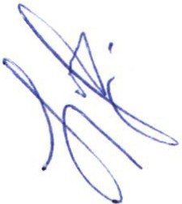Sesión Ordinaria de Ayuntamiento Número 3, de fecha 27 de marzo del 2020, en el que se presenta Proyecto de Decreto por el que se Expide Protocolo de Actuación para Prevenir, Atender, Sancionar el Hostigamiento y Acoso Sexual en la Administración de San Juan de los Lagos.

4.- Se informa cancelación de sesi

?.-Asuntos Generales.

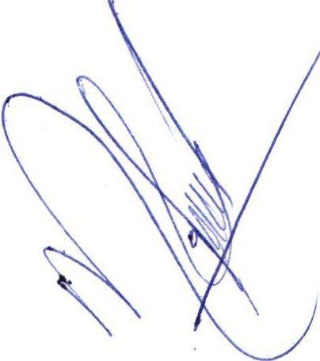S.-Clausura de la sesión.

DESAHOGO

1.- Lista de asistencia y declaratoria de quórum legal. Se procede a tomar lista de asistencia:
Lic. Norma Elizabeth Macías Aguirre .......Presente. Dra. Laura Angélica Chávez Contreras ....Presente.
Una vez tomada lista de asistencia, se encuentran presentes dos regidoras , por lo que existe quórum legal para la realización y los acuerdos que se tomen serán válidos.

2.- Lectura y aprobación del orden del día.

Una vez que se dio lectura y fue sometido a consideración el orden del día, es aprobado por las regidoras presentes .

3.- La Dra. Laura Angélica Chávez Contreras informa sobre el punto presentado en Sesión Ordinaria de Ayuntamiento Número 3, de fecha 27 de marzo del 2020, en el que se presenta Proyecto de Decreto por el que se expide Protocolo de Actuación para Prevenir, Atender, Sancionar el Hostigamiento y Acoso Sexual en la Administración de San Juan de los Lagos. Se recibe documento y se procede a su análisis para realizar posterior convocatoria a la Comisión de Reglamentos .

4.-La Lic. Norma Elizabeth Macias Aguirre informa que en Sesión Ordinaria de Ayuntamiento Número 4 de fecha 30 de Abril de 2020, se autoriza renta de inmueble para atención de mujeres víctimas de violencia, así como contratación de línea telefónica para la atención de de

5.-

7.- Asuntos Generales

8.- Clausura de la sesión.

Una vez que ha sido agotado el orden del día, no teniendo más asuntos que tratar,
- se da por clausurada la sesión siendo las 19:40 hrs.

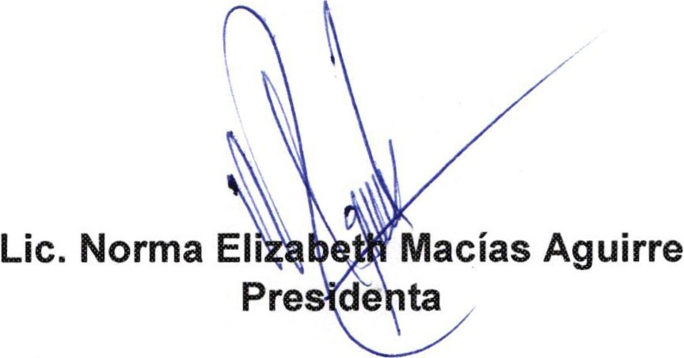

Dra. Laura An vez Contreras.
Vocal

